DOCUMENTACIÓN DE LA MODIFICACIÓN DE LA SECCIÓN DE SOCIOS EN MOCKITO

Especificación de requisito:
Incluir la modificación de "Socios" en una ficha.
Para ello se ha embebido la ventana en la interfaz donde se muestra la tabla.
Referencias para impelementar el código fuente: http://62.204.199.127/JAVA_UNED/bea/browser/biblioteca_Mockito
Estrategia de solución usada:
Para implementar el código, se han modificado las siguientes clases:
1) Para la parte de funcionalidad:
CustomerManagmentController.java
CustomerManagmentView.java
CustomerDetailsController.java (se deja de usar)
CustomerDetailsView.java (se deja de usar)
2) Para la parte de pruebas unitarias:
CustomerDAOTest.java
CustomerTableModelTest.java
Lógica Modificada:
Para la clase CustomerManagmentController.java:
Se han añadido a la importación los siguientes paquetes nuevos:
import es.csc.biblioteca.customers.dao.CustomersDAOImplOracle;
import static es.csc.biblioteca.customers.gui.CustomerDetailsController.RET_OK;
import static es.csc.biblioteca.customers.gui.CustomerDetailsController.lm;
import es.csc.biblioteca.exceptions.MandatoryFieldException;
import es.csc.biblioteca.gui.main.TableRow;
import es.csc.biblioteca.util.Config;
import es.csc.biblioteca.jdbc.ConnectionsManager;
Creamos la clase CustomersManagementController:
public class CustomersManagementController implements ActionListener, Observer {
protected static final Logger logger = Logger.getLogger(CustomersManagementController.class);
private final ICustomersDAO dao;
private final CustomersManagementView view;
private final CustomersTableModel model;
private static final String ACTION_ADD = "Add";
private static final String ACTION_EDIT = "Edit";
private static final String ACTION_DELETE = "Delete";
private static final String ACTION_PRINT = "Print";
private static final String ACTION_PREVIEW = "Preview";
private static final String ACTION_OK = "Ok";
private static final String ACTION_CANCEL = "Cancel";
public static final int RET_CANCEL = 0;
public static final int RET_OK = 1;
private int selectedRow;
public CustomersManagementController(Connection connection) throws CustomersDAOException {
if(ConnectionsManager.dbms.equals("oracle")){
this.dao = new CustomersDAOImplOracle(connection);
}
else{
this.dao = new CustomersDAOImpl(connection);
}
this.dao = new CustomersDAOImpl(connection);
this.model = new CustomersTableModel(this.dao, this.dao.findAll());
this.view = new CustomersManagementView();
this.view.changeLanguage();
this.view.setTableModel(this.model); //.getTableModel());
this.view.setRowSorter(new TableRowSorter(this.model)); //.getTableModel()));
this.view.setVisible(true);
addListeners();
LocaleManager.getInstance().addObserver(this);
}
@Override
public void actionPerformed(ActionEvent e) {
switch (e.getActionCommand()) {
case ACTION_ADD:
addCustomer();
capturaCampo();
break;
case ACTION_EDIT:
editCustomer();
break;
case ACTION_DELETE:
deleteSelectedCustomers();
break;
case ACTION_PRINT:
this.model.printCustomers();
break;
case ACTION_PREVIEW:
this.model.previewCustomers();
break;
Aquí se añaden los dos controles. Para el "OK" y el "CANCEL":
case ACTION_OK:
try {
CustomerDTO dto = this.view.getCustomer();
checkMandatoryFields(dto);
this.modelDTO = dto;
this.model.setCustomerAt(this.getCustomer(),this.selectedRow);
this.view.borrar();
} catch (MandatoryFieldException ex) {
logger.error("Faltan datos obligatorios.");
JOptionPane.showMessageDialog(this.view,
lm.getText("MANDATORY_FIELDS_ERROR_TEXT"),
lm.getText("MANDATORY_FIELDS_ERROR_TITLE"),
JOptionPane.WARNING_MESSAGE);
}
break;
case ACTION_CANCEL:
this.view.borrar();
break;
}
}
private void addListeners() {
this.view.setAddListener(this, ACTION_ADD);
this.view.setEditListener(this, ACTION_EDIT);
this.view.setDeleteListener(this, ACTION_DELETE);
Aquí se añaden los listeners para el menú contextual:
this.view.setPopupAddListener(this, ACTION_ADD);
this.view.setPopupEditListener(this, ACTION_EDIT);
this.view.setPopupDeleteListener(this, ACTION_DELETE);
this.view.setPrintListener(this, ACTION_PRINT);
this.view.setPreviewListener(this, ACTION_PREVIEW);
Después se añaden los listeners para la nueva zona:
this.view.setOkListener(this, ACTION_OK);
this.view.setCancelListener(this, ACTION_CANCEL);
}
public CustomersManagementView getView() {
return this.view;
}
private void addCustomer() {
Abrimos la ventana para dar de alta a un usuario:
CustomerDetailsController controller = new CustomerDetailsController();
if (controller.getReturnStatus() == CustomerDetailsController.RET_OK) {
this.model.addCustomer(controller.getCustomer());
int index = this.model.getRowCount();
this.view.setSelectedRow(index - 1);
}
}
private void editCustomer() {
if(this.view.getSelectedRow()!=-1)
{
this.selectedRow = this.view.getSelectedRow();
CustomerDTO dto = this.model.getCustomerAt(selectedRow);
this.view.setCustomer(dto);
}
else
{
logger.error("No has seleccionado ningún usuario");
JOptionPane.showMessageDialog(this.view,
lm.getText("NO_SELECTION_ERROR_TITLE"),
lm.getText("NO_SELECTION_ERROR_TEXT"),
JOptionPane.WARNING_MESSAGE);
}
}

private void deleteSelectedCustomers() {
JOptionPane p = new JOptionPane();
this.model.deleteSelectedCustomers();
}

@Override
public void update(Observable o, Object arg) {
if (o instanceof LocaleManager) {
this.view.changeLanguage();
}
}
Añadimos las funciones:
public CustomerDTO getCustomer() {
return modelDTO;
}
Se comprueba el valor de los campos obligatorios:
private void checkMandatoryFields(CustomerDTO customer) throws MandatoryFieldException {
Boolean showWarnings = Boolean.FALSE;
this.view.hideWarnings();
if (customer.getApellidos() == null || "".equals(customer.getApellidos().trim())) {
showWarnings = Boolean.TRUE;
this.view.showWarningLastName(Boolean.TRUE);
}
if (customer.getDireccion() == null || "".equals(customer.getDireccion().trim())) {
showWarnings = Boolean.TRUE;
this.view.showWarningAddress(Boolean.TRUE);
}
if (customer.getDni() == null || "".equals(customer.getDni().trim())) {
showWarnings = Boolean.TRUE;
this.view.showWarningNIC(Boolean.TRUE);
}
if (customer.getNombre() == null || "".equals(customer.getNombre().trim())) {
showWarnings = Boolean.TRUE;
this.view.showWarningFirstName(Boolean.TRUE);
}
if (customer.getFechaAlta() == null) {
showWarnings = Boolean.TRUE;
this.view.showWarningDate(Boolean.TRUE);
}
if (showWarnings) {
throw new MandatoryFieldException();
}
}
}

Para la clase CustomerManagmentView.java:
Se han añadido a la importación los siguientes paquetes nuevos:
import es.csc.biblioteca.customers.dao.CustomerDTO;
import java.awt.event.MouseEvent;
import java.sql.Date;

Se ha añadido el método hideWarnings(); dentro de la clase CustomersManagementView:
public class CustomersManagementView extends JInternalFrame {
public CustomersManagementView() {
initComponents();
hideWarnings();
}
Se ha modificado el código original del método llamado desde dentro del constructor para iniciar el formulario:
@SuppressWarnings("unchecked")
private void initComponents() {
java.awt.GridBagConstraints gridBagConstraints;
jSplitPane1 = new javax.swing.JSplitPane();
jPopupMenuCustomers = new javax.swing.JPopupMenu();
jMenuItemAddCustomer = new javax.swing.JMenuItem();
jMenuItemEditCustomer = new javax.swing.JMenuItem();
jMenuItemDeleteCustomer = new javax.swing.JMenuItem();
jLabel10 = new javax.swing.JLabel();
jToolBar1 = new javax.swing.JToolBar();
btnAdd = new javax.swing.JButton();
btnEdit = new javax.swing.JButton();
btnDelete = new javax.swing.JButton();
jSeparator1 = new javax.swing.JToolBar.Separator();
btnPreview = new javax.swing.JButton();
btnPrint = new javax.swing.JButton();
jScrollPane1 = new javax.swing.JScrollPane();
tblCustomers = new javax.swing.JTable();
Se han mantenido los botones de "Add", "Edit" "Delete", "Preview" y "Print".
(...)
Aquí se añaden los dos nuevos botones:
public void setOkListener(ActionListener l, String command) {
this.btnOk.addActionListener(l);
this.btnOk.setActionCommand(command);
}
public void setCancelListener(ActionListener l, String command) {
this.btnCancel.addActionListener(l);
this.btnCancel.setActionCommand(command);
}
public void setTableModel(AbstractTableModel m) {
this.tblCustomers.setModel(m);
}
public void setRowSorter(TableRowSorter sorter) {
this.tblCustomers.setRowSorter(sorter);
}
public int getSelectedRow() {
if(this.tblCustomers.getSelectedRow()==-1)
{
return -1;
}
else
{
return this.tblCustomers.convertRowIndexToModel(this.tblCustomers.getSelectedRow());
}
}
public void setSelectedRow(int indexRow) {
int index = this.tblCustomers.convertRowIndexToView(indexRow);
this.tblCustomers.setRowSelectionInterval(index, index);
}
private void showPopupMenu(MouseEvent e) {
jPopupMenuCustomers.show(this, e.getX()+5, e.getY()+100);
}
public void changeLanguage() {
LocaleManager lm = LocaleManager.getInstance();
this.setTitle(lm.getText("TITLE_CUSTOMERS_MANAGEMENT"));
this.jLabel10.setText(lm.getText("TITLE_CUSTOMERS_MANAGEMENT"));
this.btnAdd.setText(lm.getText("BUTTON_ADD"));
this.btnEdit.setText(lm.getText("BUTTON_EDIT"));
this.btnDelete.setText(lm.getText("BUTTON_DELETE"));
this.btnPreview.setText(lm.getText("BUTTON_PREVIEW"));
this.btnPrint.setText(lm.getText("BUTTON_PRINT"));
this.jMenuItemAddCustomer.setText(lm.getText("MENU_POPUP_ADD"));
this.jMenuItemEditCustomer.setText(lm.getText("MENU_POPUP_EDIT"));
this.jMenuItemDeleteCustomer.setText(lm.getText("MENU_POPUP_DELETE"));
Se añade la nueva parte.
this.setTitle(lm.getText("TITLE_CUSTOMER_DETAILS"));
this.jLabel10.setText(lm.getText("TITLE_CUSTOMER_DETAILS"));
this.lblDNI.setText(lm.getText("LABEL_DNI"));
this.lblFirstName.setText(lm.getText("LABEL_FIRST_NAME"));
this.lblLastName.setText(lm.getText("LABEL_LAST_NAME"));
this.lblAddress.setText(lm.getText("LABEL_ADDRESS"));
this.lblCreationDate.setText(lm.getText("LABEL_CREATION_DATE"));
this.btnOk.setText(lm.getText("BUTTON_OK"));
this.btnCancel.setText(lm.getText("BUTTON_CANCEL"));
}
Añadimos las funciones que leen y escriben los campos de texto.
public CustomerDTO getCustomer() {
CustomerDTO dto = new CustomerDTO();
if (!"".equals(this.lblIdCustomer.getText())) {
dto.setIdSocio(Integer.parseInt(this.lblIdCustomer.getText()));
}
dto.setNombre(this.txtFirstName.getText());
dto.setApellidos(this.txtLastName.getText());
dto.setDireccion(this.txtAddress.getText());
dto.setDni(this.txtDNI.getText());
if (this.dcCreationDate.getDate() != null) {
dto.setFechaAlta(new Date(this.dcCreationDate.getDate().getTime()));
}
return dto;
}

public void hideWarnings() {
this.lblWarningAddress.setVisible(false);
this.lblWarningDate.setVisible(false);
this.lblWarningFirstName.setVisible(false);
this.lblWarningLastName.setVisible(false);
this.lblWarningNIC.setVisible(false);
}

public void showWarningAddress(Boolean visible) {
this.lblWarningAddress.setVisible(visible);
}

public void showWarningDate(Boolean visible) {
this.lblWarningDate.setVisible(visible);
}

public void showWarningFirstName(Boolean visible) {
this.lblWarningFirstName.setVisible(visible);
}

public void showWarningLastName(Boolean visible) {
this.lblWarningLastName.setVisible(visible);
}

public void showWarningNIC(Boolean visible) {
this.lblWarningNIC.setVisible(visible);
}

public void setCustomer(CustomerDTO customer) {
if (customer == null) {
this.dcCreationDate.setDate(new java.util.Date());
this.lblIdCustomer.setText(null);
this.txtFirstName.setText(null);
this.txtLastName.setText(null);
this.txtDNI.setText(null);
this.txtAddress.setText(null);
this.dcCreationDate.setDate(null);
} else {
this.lblIdCustomer.setText(String.valueOf(customer.getIdSocio()));
this.txtFirstName.setText(customer.getNombre());
this.txtLastName.setText(customer.getApellidos());
this.txtDNI.setText(customer.getDni());
this.txtAddress.setText(customer.getDireccion());
this.dcCreationDate.setDate(customer.getFechaAlta());
}
}
Finalmente, se crea la función encargada de borrar los campos:
public void borrar() {
this.dcCreationDate.setDate(new java.util.Date());
this.lblIdCustomer.setText(null);
this.txtFirstName.setText(null);
this.txtLastName.setText(null);
this.txtDNI.setText(null);
this.txtAddress.setText(null);
this.dcCreationDate.setDate(null);
}
}

Se han dejado de usar las clases CustomerDetailsController.java y CustomerDetailsView.java, y para la parte de pruebas unitarias se han modificado las clases CustomerDAOTest.java y CustomerTableModelTest.java. A continuación se explican los cambios en estas dos últimas clases.

Para la clase DAOTest.java:
Se establece una conexión con la base de datos de pruebas:
private static Connection getConnection() throws SQLException {
return DriverManager.getConnection("jdbc:hsqldb:mem:.;shutdown=true", "SA", "");
}
Se crea la base de datos de pruebas:
private static void createDatabase() throws Exception {
Statement statement = connection.createStatement();

for (String sql : getSQLStatements("uned_creation_hsqldb.sql").split(";;")) {
if (sql.length() > 0) {
try {
statement.execute(sql);
} catch (Exception e) {
System.err.println("Failed to execute SQL statement " + sql);
throw e;
}
}
}
}
Aquí se insertan los datos de las pruebas en la base de datos:
private static void populateDatabase() throws Exception {
Statement statement = connection.createStatement();
for (String sql : getSQLStatements("uned_inserts_hsqldb.sql").split(";;")) {
if (sql.length() > 0) {
try {
statement.execute(sql);
} catch (Exception e) {
System.err.println("Failed to execute SQL statement " + sql);
throw e;
}
}
}
}

Se obtienen las sentencias SQL del fichero indicado
private static String getSQLStatements(String file) throws IOException {
String retval = "";
final byte[] buf = new byte[4096];
final InputStream is = CustomersDAOTest.class.getResourceAsStream(file);
while (is.read(buf) > 0) {
retval += new String(buf);
}
return retval.trim();
}

Creamos un socio para usar en las pruebas:
private static CustomerDTO getSocio() {
CustomerDTO socio = null;
SimpleDateFormat formatter = new SimpleDateFormat("yyyy-MM-dd");
try {
socio = new CustomerDTO();
socio.setNombre("David");
socio.setApellidos("Atencia");
socio.setDireccion("Nerja");
socio.setDni("53155478V");
socio.setFechaAlta(new Date(formatter.parse("2015-11-21").getTime()));
} catch (ParseException ex) {
}
return socio;
}

Para la clase CustomerTableModelTest.java:
Se ha importado el nuevo paquete:
import java.lang.Boolean;
Se ha añadido la variable private List<CustomerDTO> al; dentro de la clase CustomersTableModelTest:
@RunWith(MockitoJUnitRunner.class)
public class CustomersTableModelTest {
private static ICustomersDAO mockedCustomersDAO;
private static CustomersTableModel instance;
private List<CustomerDTO> al;

public CustomersTableModelTest() {
}
Se ha incluído un System.out.println para mostrar por consola que se empieza el análisis.
@BeforeClass
public static void setUpClass() throws CustomersDAOException {
System.out.println("Comenzamos el Análisis");
System.out.println();
// Create mock object of ICustomersDAO
mockedCustomersDAO = mock(ICustomersDAO.class);
when(mockedCustomersDAO.findAll()).thenReturn(new ArrayList<CustomerDTO>());
when(mockedCustomersDAO.insert((CustomerDTO) anyObject())).thenReturn(1);
doNothing().when(mockedCustomersDAO).delete(anyInt());
when(mockedCustomersDAO.findByPrimaryKey(anyInt())).thenReturn(null);
doNothing().when(mockedCustomersDAO).update(anyInt(), (CustomerDTO) anyObject());
}
Se ha añadido un System.out.println para mostrar por consola cuando acaba la prueba.
@AfterClass
public static void tearDownClass() {
System.out.println();
System.out.println("Fin de la prueba");
}
Aquí se hace lo mismo para mostrar por consola que se empieza el test.
@Before
public void setUp() {
System.out.println("Comenzamos el test");
al = new ArrayList<CustomerDTO>();
for(int i = 1; i <= 10; i++) {
CustomerDTO dto = new CustomerDTO();
dto.setIdSocio(i);
dto.setNombre("Nombre_" + i);
dto.setApellidos("Apellidos_" + i);
dto.setDireccion("Dirección_" + i);
dto.setDni("DNI_" + i);
dto.setFechaAlta(null);
al.add(dto);
}
// Create objet to test
instance = new CustomersTableModel(mockedCustomersDAO, al);
}
Aquí finalmente mostramos por consola que es el fin del test.
@After
public void tearDown() {
System.out.println("Fin del test");
}

/**
* Test of getRowCount method, of class CustomersTableModel.
* @throws es.csc.biblioteca.customers.dao.CustomersDAOException
*/
@Test
public void testGetRowCount() throws CustomersDAOException {
System.out.println("getRowCount");
int expResult = 10;
int result = instance.getRowCount();
assertEquals(expResult, result);
}
/**
* Test of getColumnCount method, of class CustomersTableModel.
*/
@Test
public void testGetColumnCount() {
System.out.println("getColumnCount");
int expResult = 7;
int result = instance.getColumnCount();
assertEquals(expResult, result);
}
Posteriormente se han descomentado los métodos siguientes para que funcione correctamente toda la clase.

Internacionalización
Se ha exigido como requisito de la aplicación, la inclusión del idioma francés a la aplicación. Evidentemente este paso se ha al finalizar el resto de requisitos, ya que si no, toda cosa que se cree posteriormente a esta internacionalización no quedará recogida en ella.

Los pasos necesarios para llevar a cabo esta tarea son:

Se crea un nuevo archivo .properites llamado idioma_fr_FR.properties dentro del paquete es.csc.biblioteca.i18n. La manera más sencilla de comenzar es copiar el contenido de otro archivo de idioma dentro de este para tener ya todas las etiquetas que deberán ser traducidas. Una vez hecho esto, con paciencia, hay que traducir dichas etiquetas al idioma destino, en este caso el francés.

A parte de traducir las etiquetas que ya existieran es necesario añadir en este archivo y en el resto de idiomas una nueva línea en la que se va a generar el texto de la nueva etiqueta, a la hora de elegir el idioma en el menú. En la imagen posterior se encuentra en la línea 18.

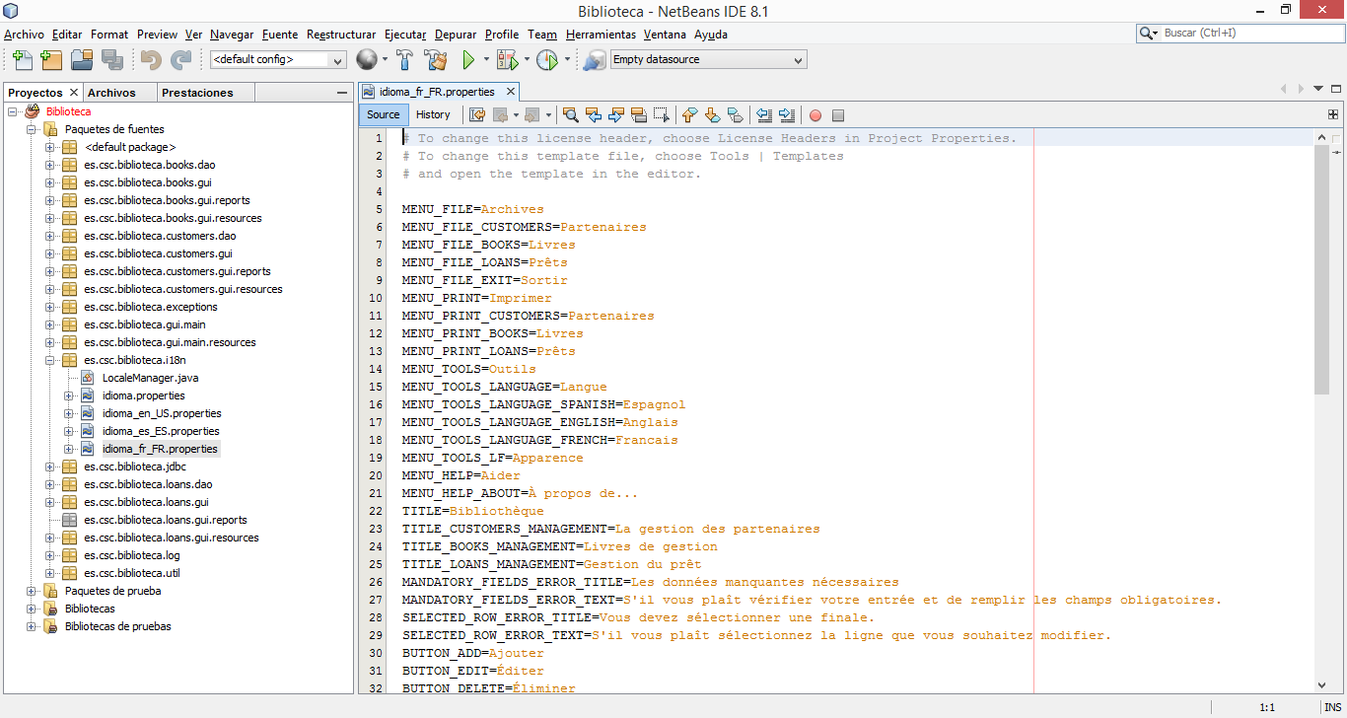
Una vez hecho esto es necesario acudir al editor swing que trae netbeans y añadir al grupo de idiomas la opción de elegir el idioma en francés. La manera más sencilla es copiar una de las dos opciones que ya existen y modificar las propiedades para lograr nuestro objetivo.

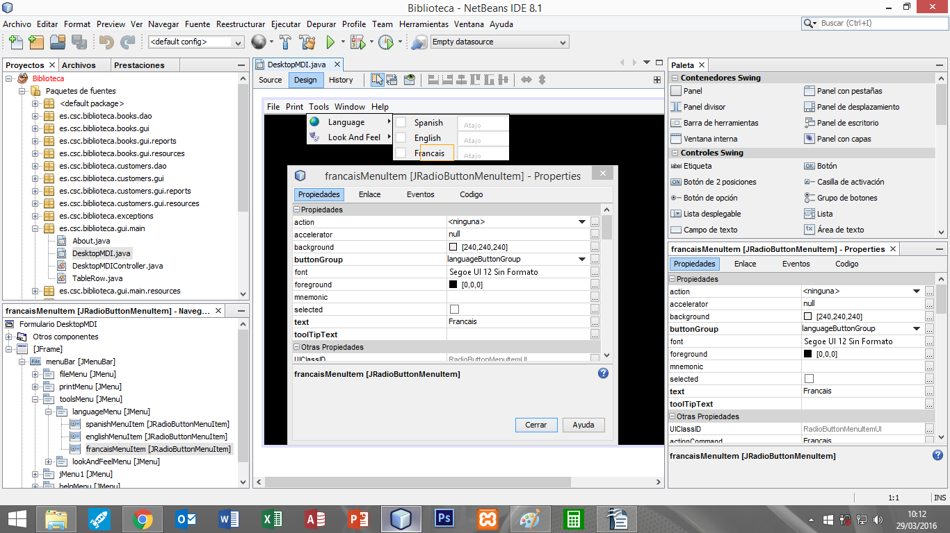
Ahora tenemos que dotar de vida este nuevo radioButton para que responda cuando sea seleccionado, para ello en primer lugar vamos a añadir los escuchadores de eventos necesarios, para que reaccione a ser seleccionado.

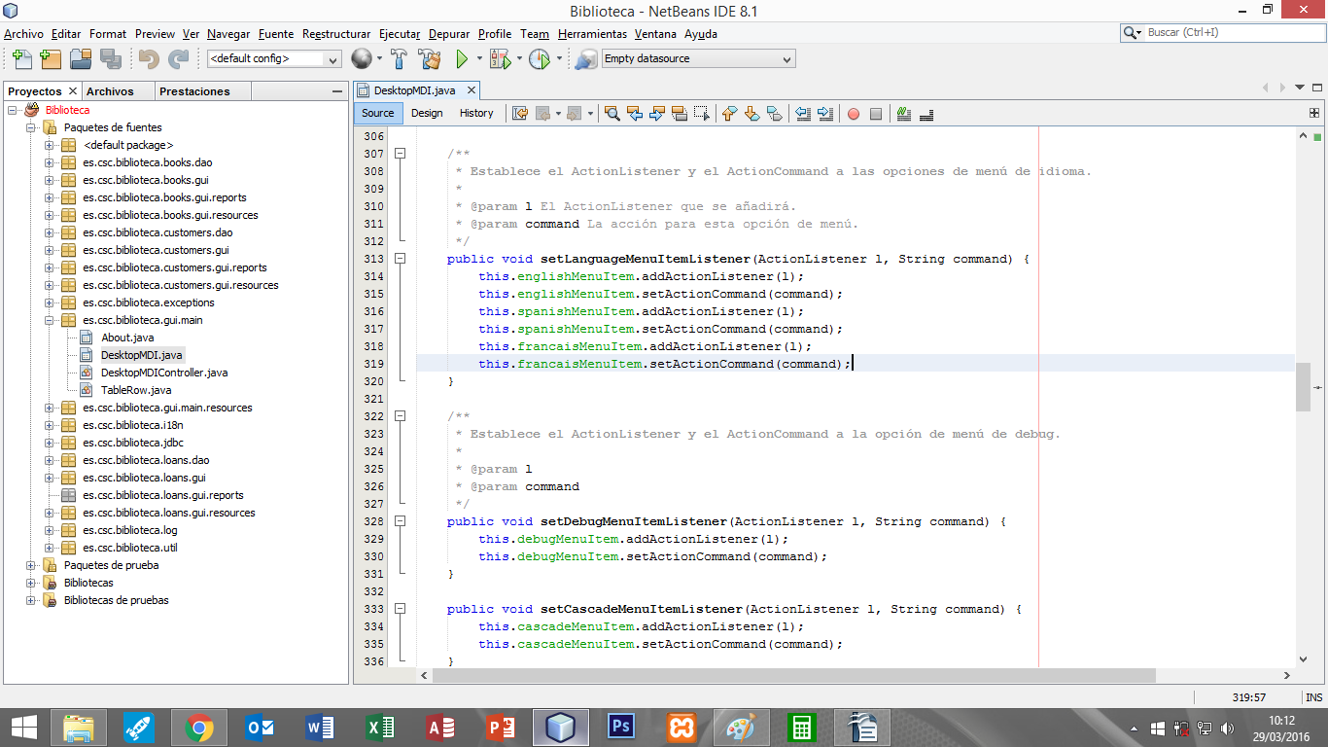
Finalmente debemos desarrollar el código con las acciones necesarias como respuesta a estos eventos.

